EKONOMSKA ŠOLA  NOVO MESTO | VAJA DREAMWEAVER | Medijsko oblikovanje  Zdenko Potočar, Andreja Petrovič
 | Preverjanje znanja

Vaja 91 - preverjanje znanja 02 – ODZIVNI DIZAJN - WELLNES

Izdelaj spletno stran z odzivnim dizajnom v Dreamweaverju.

- Izdelal boš predstavitev wellnes hotela.
- Ne pozabi na usklajen dizajn spletne strani.
- Naredi postavitev za različno velike zaslone kot je prikazana na skici:

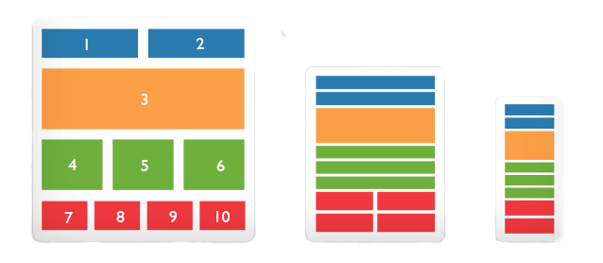
- Vsebina naj bo naslednja:
- v 1. okvir vstavi logotip (150 x 150) in pod njega ime hotela
- v 2. okvir vstavi meni, ki vsebuje 4 linke na besedilo v okvirju 3 (uporabi sidra):
- v 3. okvir vstavi vsebino na temo: NEGA OBRAZA, MASAŽE, NEGA TELESA, SAVNE

- v 4. okvir vstavi poljubno fotografijo (150x150) na temo MASAŽA. Iz slike naj bo hipepovezava na zunanji URL naslov.
- 5. okvir vstavi vstavi poljubno fotografijo (150x150) na temo NEGA TELESA in vstavi prazen link
- v 6. okvir vstavi poljubno fotografijo (150x150) na temo SAVNA in prazen link
- v 7. okvir naslov podjetja – Ulica Milana Majcna 16, 8000 Novo mesto
- v 8. delovni čas in
- v 9. sliko podjetja in
- v 10. svoje osebne podatke (ime, naslov)

- Shrani vse ustvarjene dokumente v svojo mapo.

